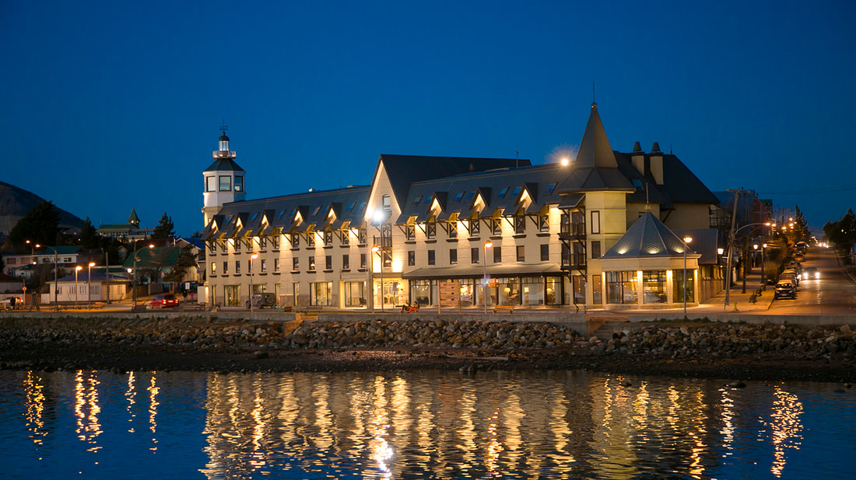

**Travel Mundial Patagonia Imperdible**

**~~4 DÍAS | 3 NOCHES~~ 5 DÍAS | 4 NOCHES** desde **$ 705.000** por persona

**Programa incluye:**

* Traslado en servicio regular desde aeropuerto de Puerto Natales a hotel Costaustralis.
* Cena de bienvenida
* ~~3 noches~~ 4 noches de alojamiento en Hotel Costautralis.
* Desayuno buffet.
* Excursión Parque Torres del Paine, incluye entrada a Parque Nacional y almuerzo.
* Navegación Glaciares Balmaceda y Serrano
* Traslado en servicio regular desde Hotel Costaustralis al Aeropuerto de Puerto Natales.

|  |  |  |  |  |
| --- | --- | --- | --- | --- |
| **Patagonia Imperdible 5D/4N** | | | | |
| **Habitación** | **Single** | **Doble** | **Triple** | **Vigencia** |
| Vista Ciudad | $ 1.010.000 | **$ 705.00** | $ 680.000 | 01/10/25 al 31/03/26 |

*Tarifas por persona, por programa en pesos chilenos. Incluye IVA.*

**Te regalamos 1 noche extra en el hotel Costaustralis**

**Información adicional**

* Valores con IVA incluido Single/Doble/Triple.
* Tarifas para pasajeros individuales, sujetas a disponibilidad al momento de reservar, y a cambios sin previo aviso.
* Salida de buses Punta Arenas/Puerto Natales o viceversa entre 07:30 y 20:00 hrs. Duración de traslado 3 horas. Consultar por suplmento para traslados desde Aeropuerto de Punta Arenas.
* Este programa no incluye ticket aéreo, impuestos aéreos de ninguna clase, ni servicios no indicados en el detalle.
* Servicio de bicicletas y GoPro bajo solicitud en Recepción al momento del check in en Hotel Costaustralis.
* Consulta por noches adicionales y traslados privados entre Aeropuerto y Puerto Natales, si es necesario.
* Programa contempla alojamiento en habitación estándar. Solicita habitación superior vista mar sujeto a disponibilidad.
* Navegación sujeta a condiciones climáticas.